«Бабушка рядышком с дедушкой».

Октябрь- дождливый месяц в ожидании снега.
Итог труда, любви, веселых летних дней.
В знак преклонения перед жизнью человека
Нам дарит праздник пожилых людей!
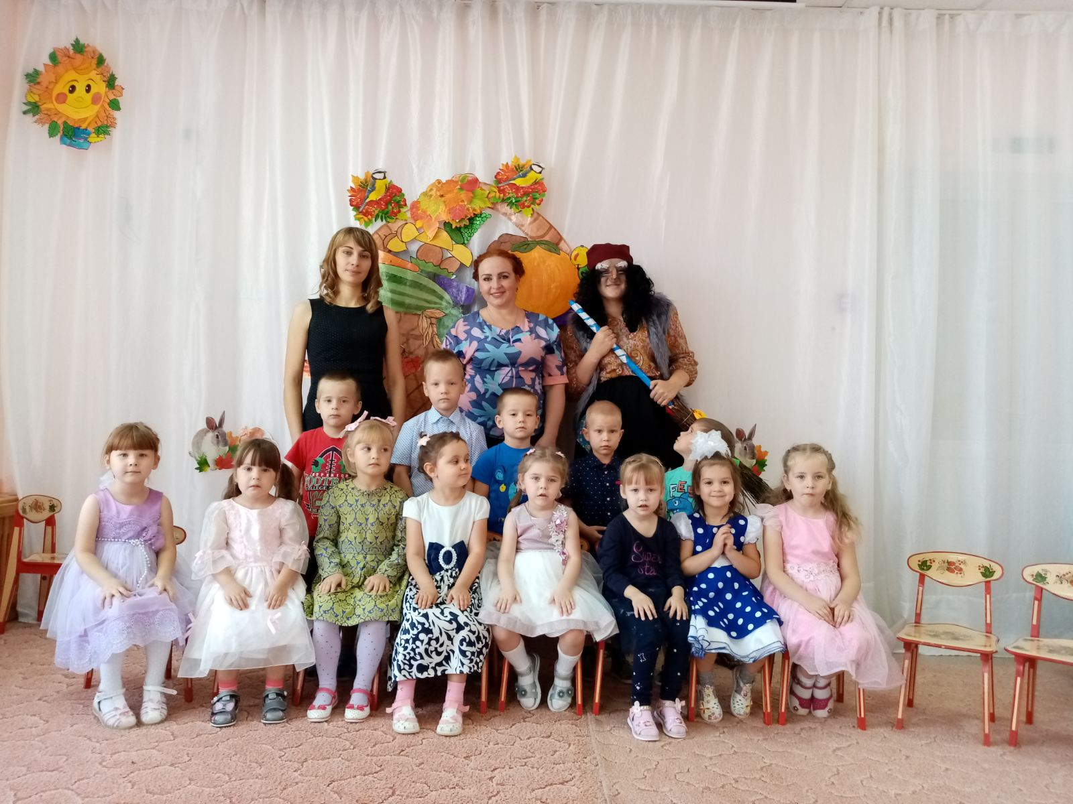
Яркий, красочный месяц осени – октябрь начинается с прекрасного праздника почитания старшего поколения.
МА ДОУ АР детский сад «Сибирячок» празднует этот праздник. В честь Дня пожилых людей для всех бабушек и дедушек, состоялись праздничные концерты, в средней, старшей и подготовительной группах. Ведь именно в детском саду закладывается начало всему прекрасному, и, в том числе, любовь и уважение к старшему поколению.
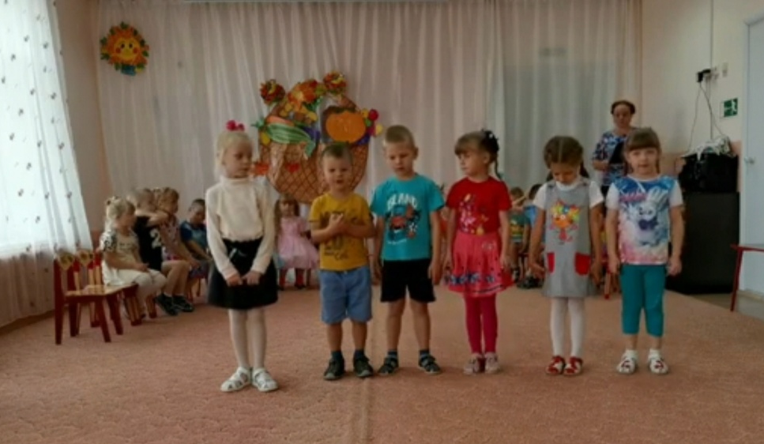
К сожалению, бабушки и дедушки не могли присутствовать на празднике, но ребята большие артисты, исполнили все творческие номера.
Но одна бабушка все-таки попала на праздник.
Это Баба-Яга. От того, что живет она одна одинешенька в дремучем лесу, никто к ней не приходит в гости, стала она становиться злой и страшной.
Забыла, как с внуками играть и пирожками угощать. Заблудилась и оказалась на празднике.

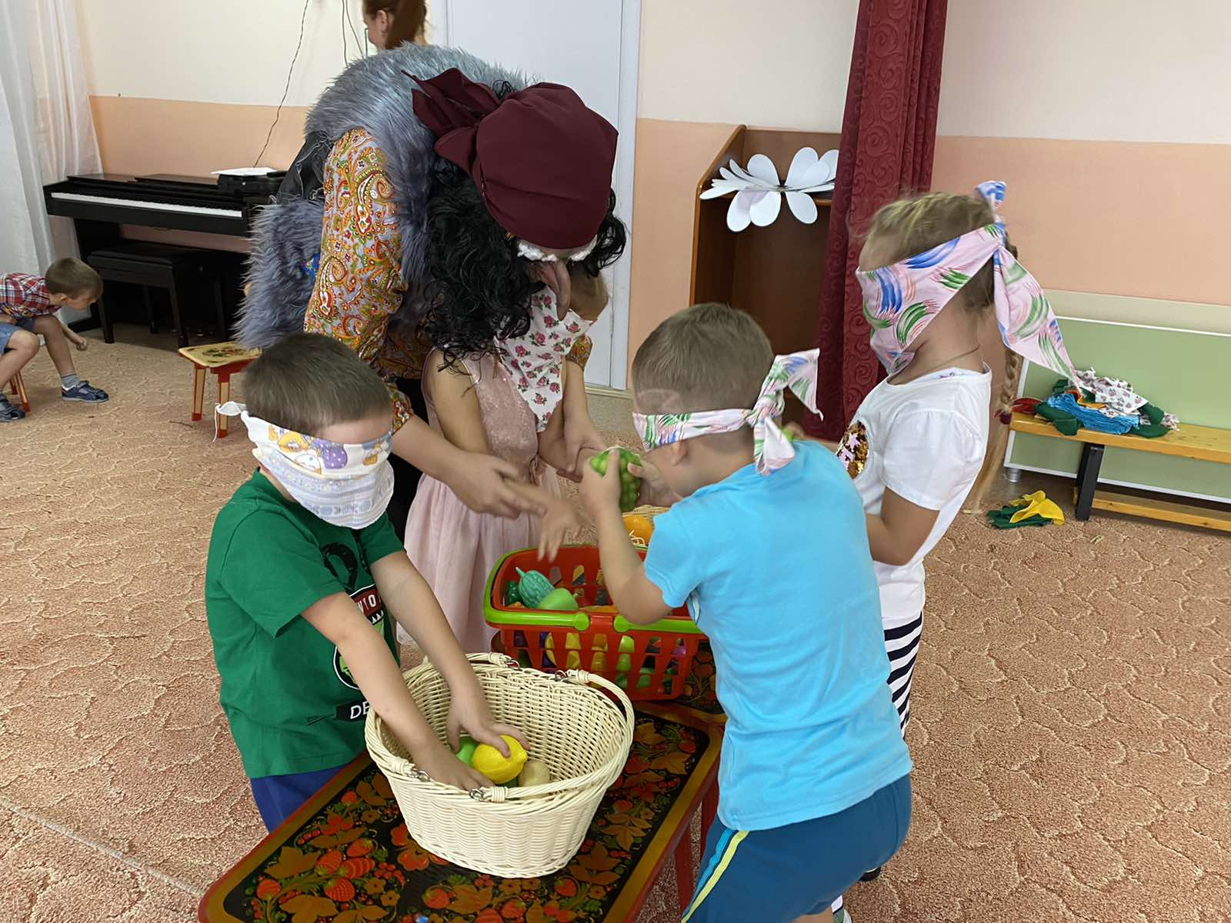

Ребята средней, старшей и подготовительной групп стали помогать Бабушке Яге, и черствое сердечко ее оттаяло. Стала она доброй, милой бабушкой. Вспомнила она своих внуков.

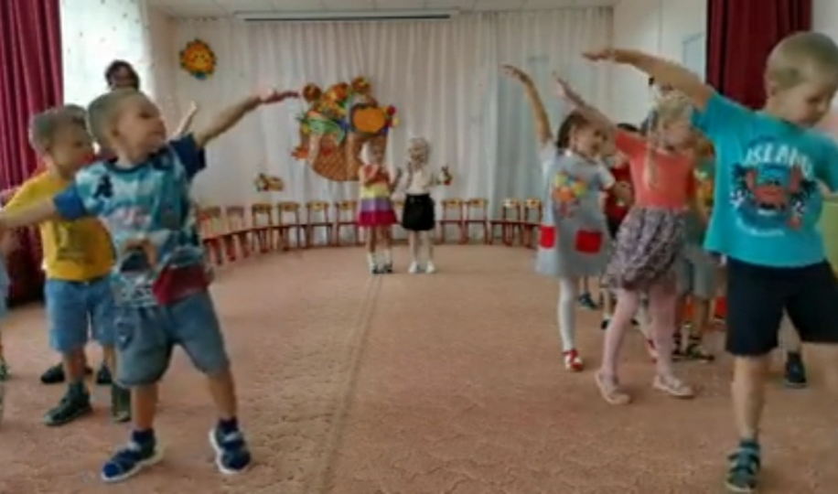

С детства человек впитывает от старших народные традиции и мудрость, основы культуры и родной речи. Мы никогда не забудем того, что сделано руками людей старшего поколения.
Ярко украшенный зал встречал детей и гостей нежной музыкой. Ребята порадовали гостей задорными, веселыми песнями и танцами, играли вместе в веселые игры, конкурсы.
Пронизанные нежностью, красивые стихи в детском исполнении звучали очень трогательно. Наши бабушки и дедушки, пусть ненадолго, но вернулись в детство: вспоминали свои игры, сказки. Праздник прошел в теплой, радостной обстановке, ребята подарили своим бабушкам и дедушкам подарки – сувениры, изготовленные своими руками. Этот день стал для всех радостным и волнительным. Закончилась конкурсная программа, но не праздник, который продолжился уже дома.

В этот день хочется всех пожилых людей поздравить с праздником.
Автор: Фенёк Дарья Владимировна музыкальный руководитель

